照片制作说明

首先要注意的是照片的基本要求 ：
报考人近期的 一寸（38毫米×27毫米）免冠照片 证件照 （不能是半身照）黑白彩色均可 参考像素大小为146*104 分辨率为200左右（分辨率只影响清晰度和文件大小不影响照片尺寸） 此照片用于打印准考证 打印后实际大小为一寸即可 图片文件大小在45K以下

下面 用 Photoshop CS3 和 光影魔术手 这两款软件做说明。

1，Photoshop CS3
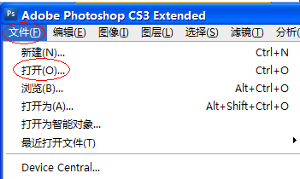依次点击 “文件”，“打开”
如下图：
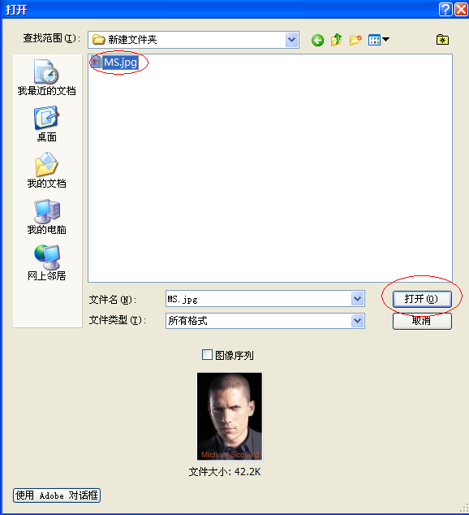选择您要修改的照片，点击“打开”。
打开图片后：
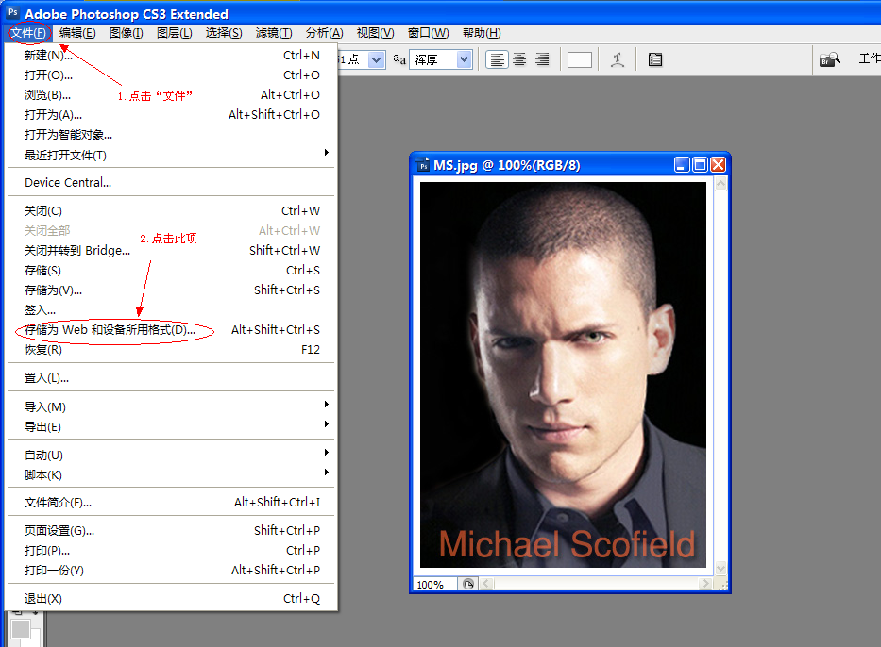
然后进入下图所示界面：

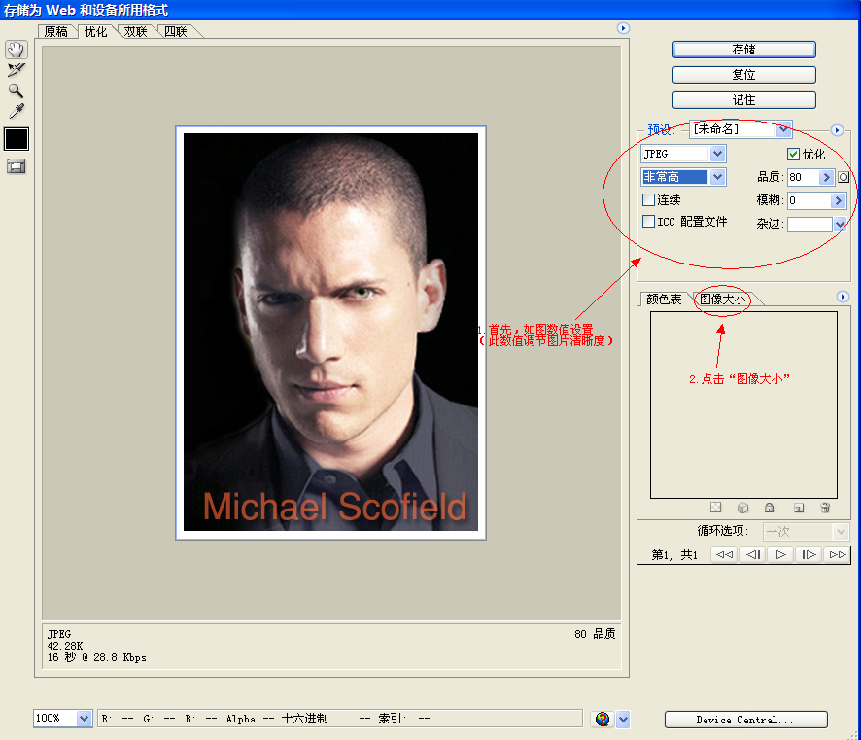
点击“图像大小”后：
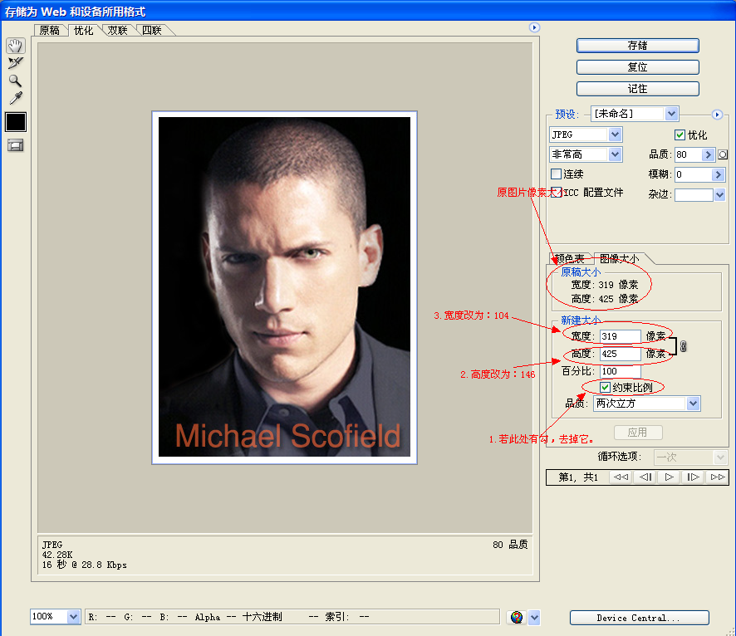

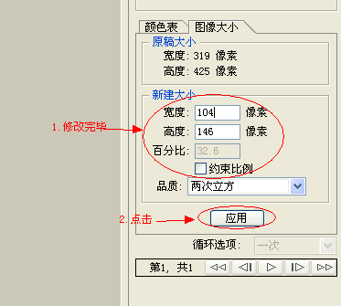
修改完毕后：
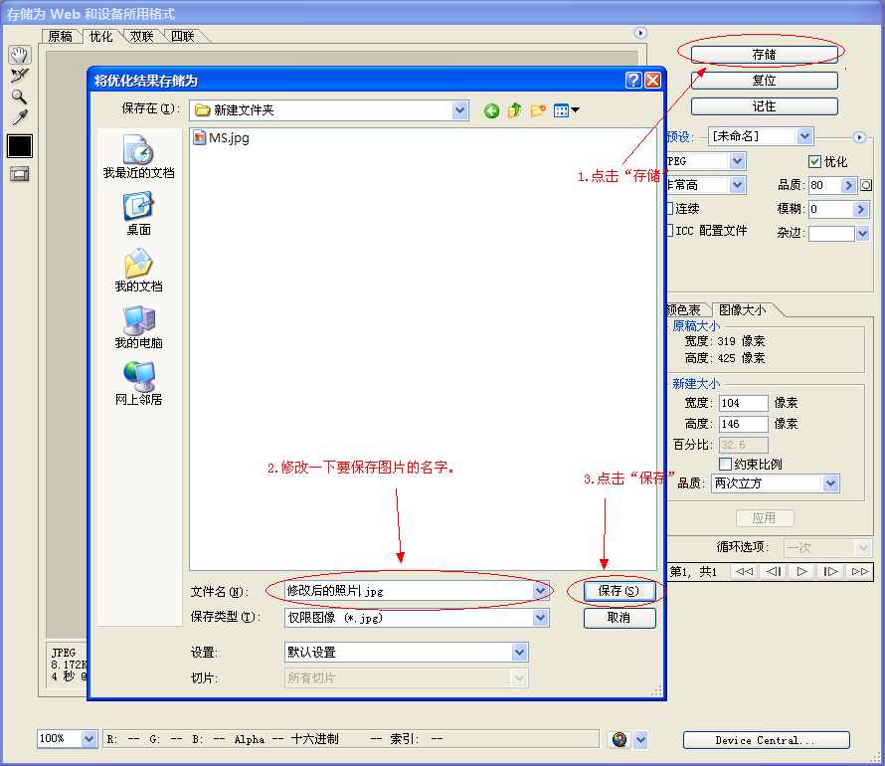
保存即可。

2，光影魔术手
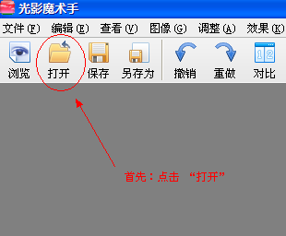
进入下图所示：

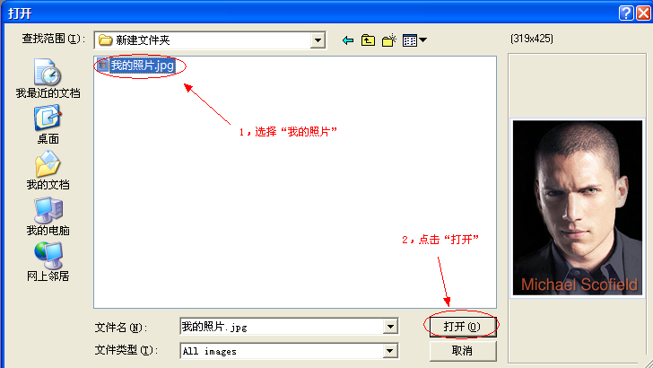
打开后：
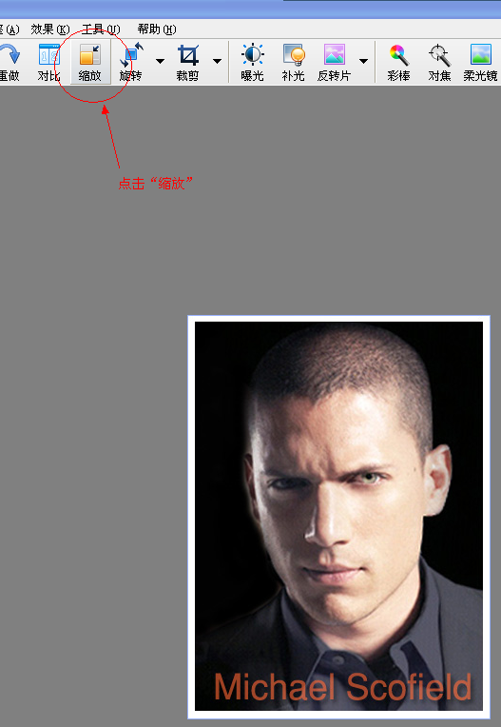
然后进入下图：

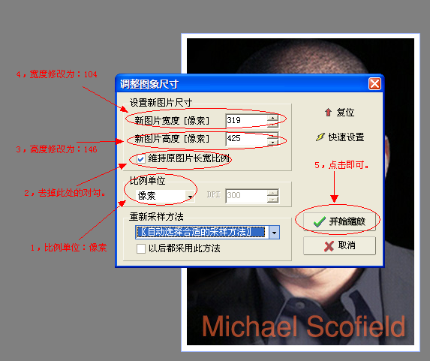
修改好的数据：

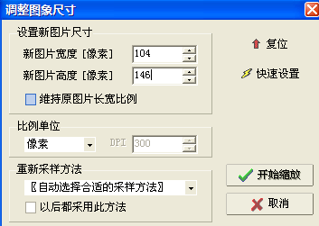
修改完毕后 ，点击 “开始缩放”：
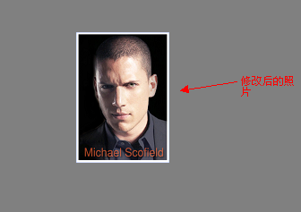
最后：
